1. Site da Prefeitura de SJC
   1. <http://www.sjc.sp.gov.br/>
   2. Ferramenta de Acesso em Libras
   3. 
2. Locaweb
   1. <http://www.sjc.sp.gov.br/>
   2. Ferramenta de Acesso em Libras
   3. 
3. Google
   1. <https://www.google.com.br/>
   2. Ferramenta de pesquisa por voz
   3. 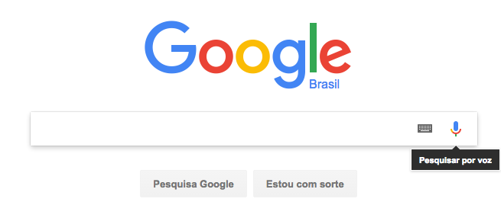
4. Amazon
   1. <https://www.amazon.com.br>
   2. Ferramentas de descrição de imagem
   3. 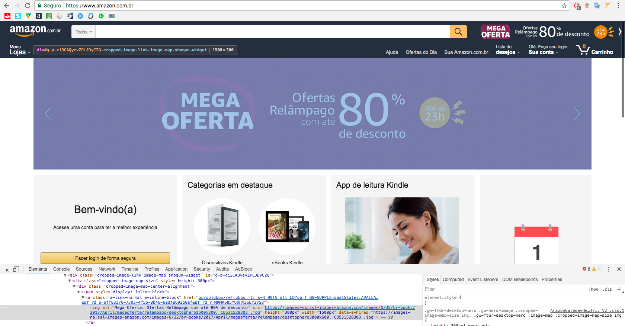
5. Caixa
   1. <http://www.caixa.gov.br/Paginas/home-caixa.aspx>
   2. Ferramenta de Acesso em Libras
   3. 